KILPAKIRVAT
Kilpikirvat imevät ravinnokseen kasvien solunesteitä. Koirailla on suuret, lasinkirkkaat siivet ja ne muistuttavat pientä sääskeä. Useimpien lajien naaraat ovat siivettömiä, ja ne elävät ravintokasvillaan suojakilpensä alla. Niillä ei ole jalkoja, joten ne eivät liiku aikuisena. Osa lajeista munii suojakilpensä alle, kun taas toiset muodostavat villamaisen tai vahamaisen munapussin. Muodonvaihdos on vaillinainen ja kaksi ensimmäistä toukka-astetta on liikkuvia.
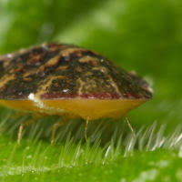

https://fi.wikipedia.org/wiki/Kilpikirvat

3-4 mm. Kaunokilpikkä kuuluu villakilpiköiden heimoon, jonka naaraat liikkuvat aikuisenakin. Naaraan valkoinen ruumis on soikea ja jaokkeinen ja siinä on kehämäisesti pitkiä vaharihmoja. Siivelliset koiraat kehittyvät lieriömäisissä koteloissa. Kaunokilpikkää tavataan kasvihuoneissa, jossa se voi aiheuttaa merkittäviä tuhoja koristekasveille. Ne erittävät makeaa mesikastetta, jonka päälle muodostuu tummaa homekasvustoa. Villakilpikkä, Planococcus citri, on samanlainen laji, jota tavataan meillä niin ikään kasvihuoneissa. Etelä-Euroopassa se on paha sitrushedelmien tuholainen.
https://fi.wikipedia.org/wiki/Villakilpikk%C3%A4

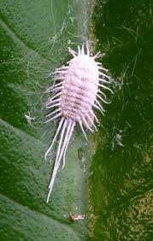
Kuva 1 Kaunokilpikkä
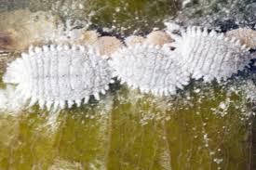
Kuva 2 villakilpikkä

Kilpi noin 4 mm pitkä, kellanruskea ja siinä on H:n muotoinen harjanne. Istuu liikkumattomana lehtien alapinnalla ja erittää mesikastetta. Lisääntyy kasvihuoneissa ja huonekasveissa ympäri vuoden.
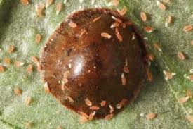
Kuva 3 naaras aikuinen

2-5 mm. Ruskehtava. päällä tummia poikkiviiruja, reunassa tummien ja vaaleiden viirujen muodostama kampakuvio. Muistuttaa pientä kilpikonnaa. Esiintyy erilaisten lehtipuiden ja pensaiden oksilla Etelä-Suomessa.
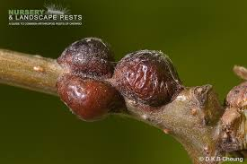
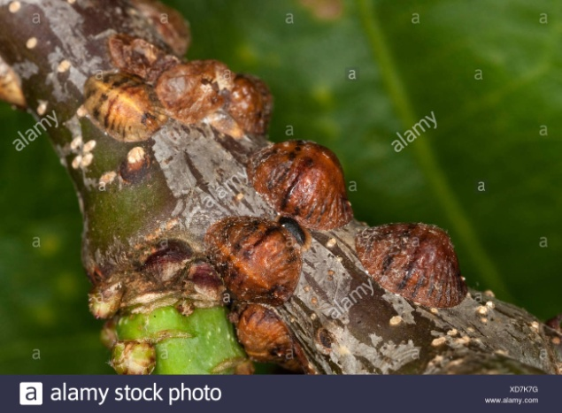

2-4 mm. Naaraat elävät pilkun muotoisen, tummanruskean kilven alla monenlaisilla lehtipuilla kuten omena-, päärynä, ja luumupuulla. Naaras munii kilven alle ja toukat kuoriutuvat keväällä. Meillä lounainen laji, jota tavataan erityisesti omenatarhoista.
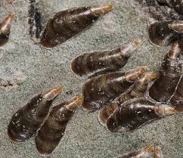

Muistuttaa pilkkukilpikkää, mutta on pienempi. Kilpi, harmaanvalkoinen ja päärynänmuotoinen. Tavataan sileärunkoisten lehtipuiden ohuilta oksilta, usein myös mustikalta. Meillä yleinen Pohjois-Pohjanmaalle asti.
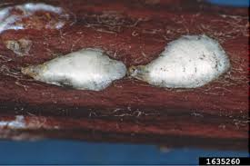
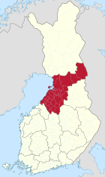
Kuva 4 Pohjois-Pohjanmaa

2-3 mm. Muodostaa vaihtelevan kokoisia valkeita ja rosoisia kasvustoja pyökkien rungoille. Ei Suomessa.
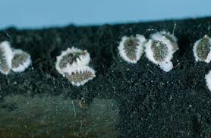
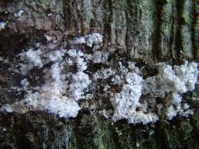

LEHTIKIRVAT
Lehtikirvat ovat 0.5-7 mm:n pituisia, päärynän muotoisia ja vaihtelevan värisiä hyönteisiä. Siivet ovat läpikuultavat ja levossa kattomaisesti takaruumiin päällä. Osa lajeista on siivettömiä. Jotkut lajit muodostavat tiheitä yhdyskuntia isäntäkasvina varsiin ja lehdille. Kirvat käyttävät ravinnokseen kasvin solunesteitä. Takaruumiin kärjessä on kaksi tunnusomaista selkäputkea.
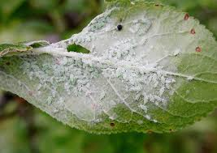
Kuva 5 lehtikirvat

noin 2 mm. Punaruskea, erityisesti takaruumis pitkien, sinivalkoisten vaharihmojen peitossa. Ei selkäputkia. Ruumiinneste punaista. Lisääntyy yksinomaan neitseellisesti. Muodostaa tiheitä kasvustoja omenapuiden rungoille, oksille ja juuristoon. Se suosii kuoren vahingoittuneita kohtia ja aiheuttaa joskus oksiin suuria ”syöpäkasvaimia”. Ei eritä mesikastetta muurahaisille. Ei Suomessa, mutta meillä on muita poppelikirvojen heimoon kuuluva laji.
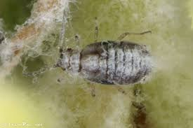
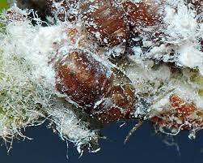

2-2.5 mm. Hoikka, etusiivissä pitkänomainen, tumma siipitäplä. Kirvojen imentä saa jalavan lehden kääriytymään rullalle ja aiheuttaa siihen kellertävän, hieman turvonneen äkämän, joka muistuttaa punottua köyttä. Äkämän sisällä on siivetön kantaemo ja joukko sen paksulti vahapeitteisiä jälkeläisiä. Seuraavan sukupolven yksilöt ovat siivekkäitä ja lentävät puna- ja mustaherukkapensaisiin. Seuraava siivetön sukupolvi taas kaivautuu maahan imemään herukkapensaiden juuria. Viimeinen sukupolvi on jälleen siivekäs ja palaa takaisin alkuperäiselle isäntäkasvilleen. Yleinen Etelä-Suomessa.
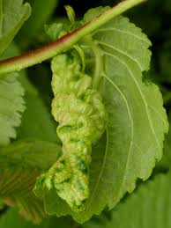
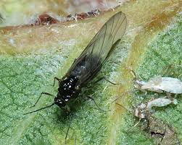

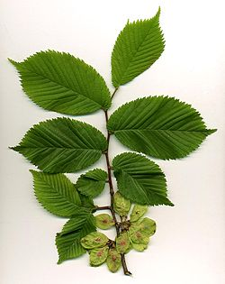
Kuva 6 jalava
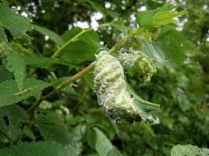
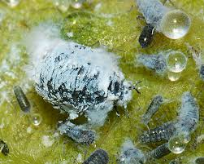
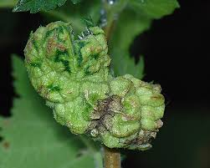
Keväällä lehtikirvojen munista kuoriutuu siivettömiä naaraita, jotka synnyttävät neitseellisesti siivettömiä naaraita, jotka synnyttävät taas siivettömiä naaraita. Myöhemmin jotkin lajit synnyttävät siivekkäitä naaraita, jotka lentävät toiselle ravintokasville. Täällä syntyy sekä siivekkäitä että siivettömiä naaraita ja myöhemmin myös siivekkäitä naaraita ja koiraita, jotka lentävät takaisin talviravintokasvilleen. Naaraat synnyttävät jälleen siivettömiä naaraita, jotka parittelevat siivekkäiden koiraiden kanssa. Munat talvehtivat. Koska lehtikirvat lisääntyvät neitseellisesti, yksi kantaemo voi teoriassa saada vuoden aikana yli 3 miljoonaa jälkeläistä. Joillakin lajeilla ei tavat koiraspuolisia yksilöitä lainkaan.

2-3 mm. Pitkänomainen, vaaleanvihreä ja valkojauheinen. Elää tiheinä yhdyskuntina luumupuun lehtien alla ja oksien kärjissä. Loppukesällä ja ne elävät järviruo’on lehdillä. Yleinen Etelä-Suomessa.
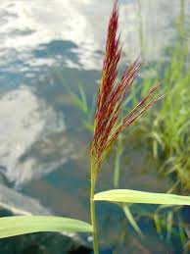
Kuva 7 järviruoko

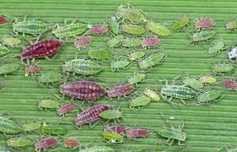
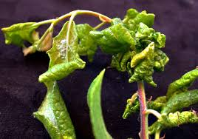
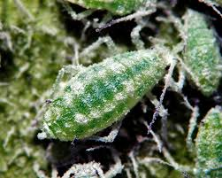
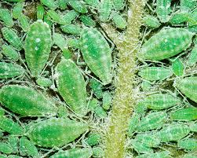

Noin 2.5 mm. Aluksi vihreä, lopulta musta. Selkäputket mustat. Tavataan omenapuissa, jossa se saattaa vahingoittaa oksien latvaversoja ja hedelmiä. Omenakirvan vaivaamat lehdet käpertyvät rullalle. Omenapuun lisäksi se voi elää ainakin tuhkapensaalla ja marja-aronialla. Erittää mesikastetta muurahaisille. Dysaphis plantaginea, 2-4 mm, on siniharmaa, valkojauheinen ja elää myös omenapuulla. Sen sylki hidastaa latvaversojen kasvua ja oksat jäävät kitukasvuisiksi. Kirvojen imemät lehdet rypistyvät ja muuttuvat keltaisiksi.
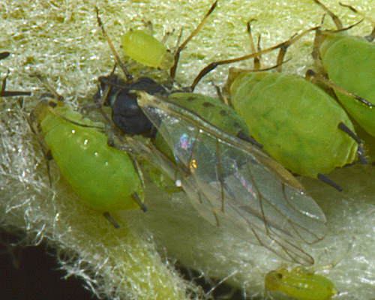

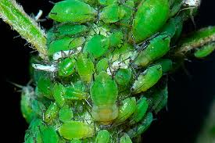
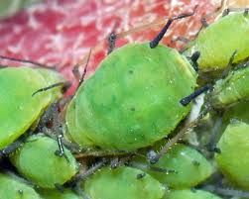
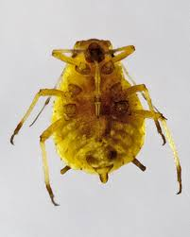
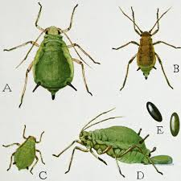
https://en.wikipedia.org/wiki/Aphis_pomi

DYSAPHIS PLANTAGINEA

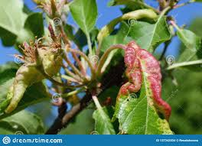
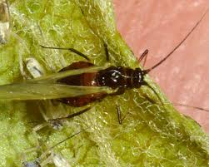
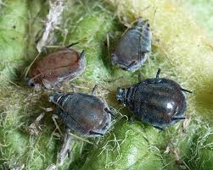

2-3 mm. Musta tai oliivinvihreä. Talvehtii erityisesti sorvarinpensaalla tai koiranheisillä. Kesäsukupolvet hyvin kirjavilla joukolla kasvilajeja. Meillä paha kasvituholainen Pohjois-Pohjanmaalle saakka. Erittää mesikastetta muurahaisille.
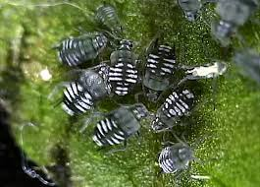
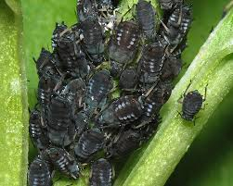
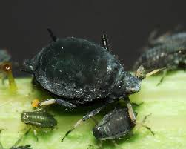
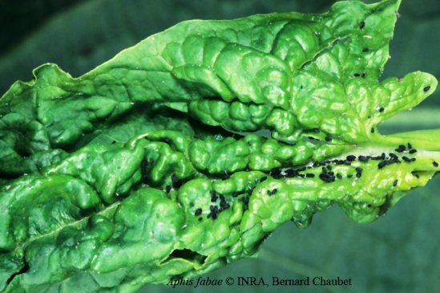

2-3 mm. Musta tai sinivihreä. Elää suurissa yhdyskunnissa seljojen vuosikasvainten kärjessä, mutta voi muuttaa kesäksi pensaan juuriin. Seljakirvat ovat myrkyllisiä, minkä vuoksi leppäpirkot jättävät ne rauhaan.
-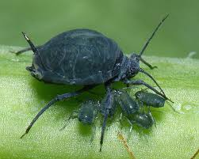
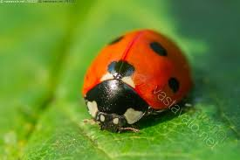
Kuva 8 leppäkerttu eli leppäpirkko
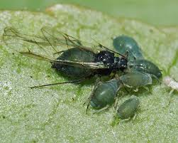
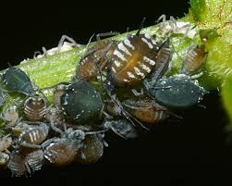
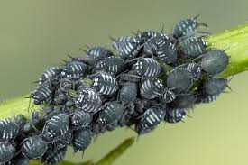
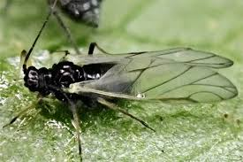
Kukkimisaikaa lukuun ottamatta lukuun ottamatta seljoista löytyy vain vähän hyönteisiä, sillä sen kuori ja lehdet ovat myrkyllisille eläimille.

2-3 mm. Musta. Kirsikkakirva imee vuosikasvainten kärjessä kasvavia lehtiä, jotka käpertyvät epämuotoiselle rullalle. Kirsikkakirvat voivat vahingoittaa myös vihreitä vuosikasvaimia. Kesäsukupolvet elävät mataroilla ja tädykkeillä.
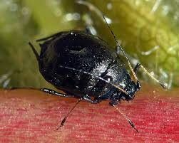
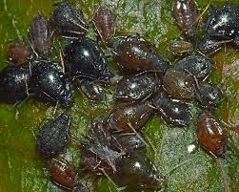
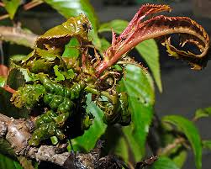
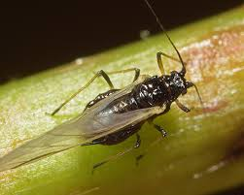
Kirvojen vaivaamissa lehdissä on tiheään pieniä, mustia pisteitä. Niiden aiheuttaja on mikroskooppisen sieni, joka elää kirvojen ulosteissa.

2.5-4 mm. Punainen tai vihreä. Selkäputket hyvin pitkät ja ohuet. Elää ruusulla ja vahingoittaa sen kukintoja. Kesäsukupolvet elävät myös maitohorsmalla ja ruusuruoholla.
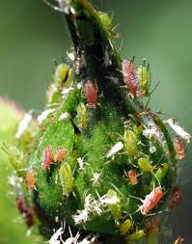
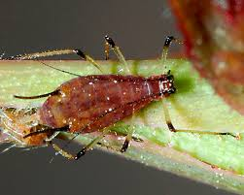
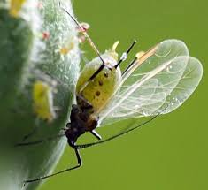
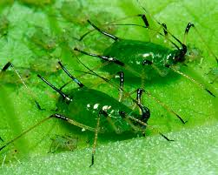
Kirvoilla on nivelikäs imukärsä, jolla ne imevät ravinnokseen kasvien solunesteitä. Niiden uloste on puolestaan sokeripitoista ”mesikastetta”, monien hyönteisten himoitsemaa herkkua.

2-3 mm. Kellanvihreä, ruumiin pinnalla kasvaa sinivihreää, villamaista vahaa. Muodostaa suuria yhdyskuntia pyökin lehdille, jotka rypistyvät ja kääntyvät rullalle. Ei eritä mesikastetta muurahaisille.
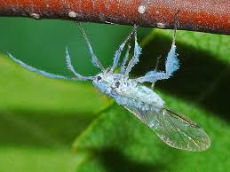
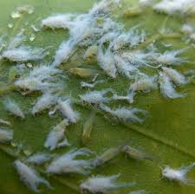
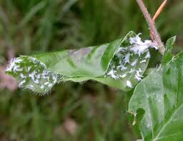
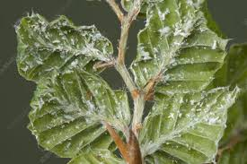
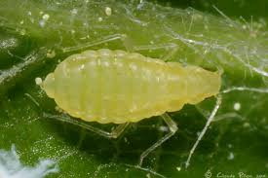

KEMPIT
Kempit ovat pieniä, vilkkaita hyönteisiä, jotka muistuttavat ulkonäöltään lehtikirvoja, mutta osaavat hyppiä kaskaiden tavoin. Suuret, läpikuultavat siivet ovat lepoasennossa leveän kattomaisesti takaruumiin päällä. Leveässä päässä on suuret silmät ja pitkät tuntosarvet. Kempeillä on nivelikäs imukärsä, jolla ne imevät kasvien solunesteitä. Muodonvaihdos on vaillinainen. Nymfit ovat litteitä, hidasliikkeisiä ja ne erittävät lehtikirvojen lailla sekä vahaa että mesikastetta.
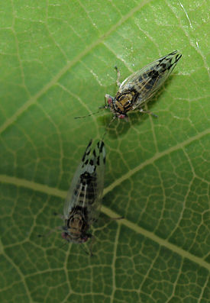
https://fi.wikipedia.org/wiki/Kempit

Noin 3 mm. Aluksi vihreä, vanhemmiten ruskea tai punainen. Nymfit ovat litteitä ja niiden peräpäässä on pitkä vahamainen putki, josta ne erittävät mesikastetta. Ne elävät aluksi omenan silmuissa, mutta siirtyvät myöhemmin lehtien alapinnalle. Omenakemppi on meillä omenaviljelyn pahimpia tuholaisia.

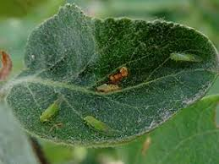
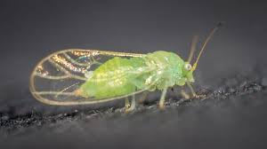
https://fi.wikipedia.org/wiki/Omenakemppi

2-3 mm. Vihreä. Tavataan erityisesti orapihlajalla, mutta myös muilla lehtipuilla ja –pensailla.
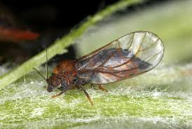
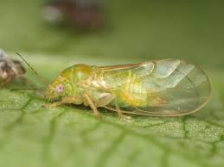

2-3 mm. Vihreä tai keltainen ja mustakirjauksinen. Siivet vaaleankeltaiset. Tavataan kesällä erityisesti nokkoselta, mutta talvehtii havupuilla. Yleinen koko maassa.
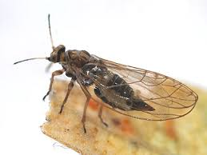
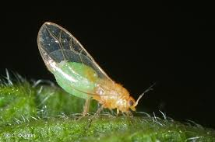

https://fi.wikipedia.org/wiki/Jalavat
https://fi.wikipedia.org/wiki/Tuhkapensaat
https://fi.wikipedia.org/wiki/Sorvarinpensaat
https://fi.wikipedia.org/wiki/Koiranheisi
https://fi.wikipedia.org/wiki/Seljat
https://fi.wikipedia.org/wiki/Leppäkertut
https://fi.wikipedia.org/wiki/Matarakasvit
https://fi.wikipedia.org/wiki/T%C3%A4dykkeet
https://fi.wikipedia.org/wiki/Maitohorsma
https://fi.wikipedia.org/wiki/Ruusuruoho
https://fi.wikipedia.org/wiki/Havupuut

